复习

拖拽三要素 (多个盒子拖拽)

鼠标按下mousedown）注意：绑定在doment上，事件委托
- 保存鼠标点距离事件元素的左边距和上边距
- 打开开关
- 保存事件源
- 阻止默认事件

鼠标抬起 (mouseup)

关闭开关变量

鼠标移动 (mousemove)
边界：
0 < x < 大盒子的宽度-小盒子的宽度
运动：
e.page - e.offsetX - 所有开启定位的父级元素.offsetLeft
中间盒子：
Left: 左盒子.offsetLeft + 左盒子。OffsetWidth/2
Width: 右盒子。OffsetLeft - 左盒子的offsetLeft

案例
增删改弹框
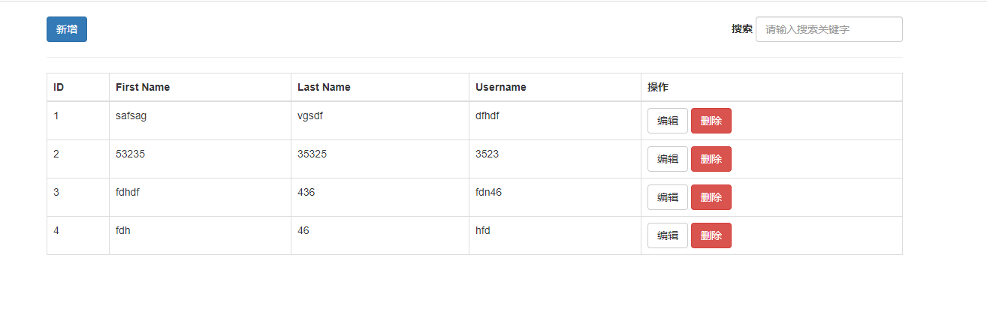
- 思路
新增按钮添加点击事件
调用弹框
传参：HTML字符串结构
okClick函数 =》做数据添加的的功能

使用事件委托给编辑和删除添加添加事件
删除
根据节点关系，找到对应父级元素删除
编辑
调用弹框
传参：HTML字符串结构
里面的input有默认值
默认值是根据你点击的编辑按钮获取
okClick函数 =》做数据更新的的功能

封装弹框：
- 动态创建遮罩层以及内容盒子
- 绑定事件
取消：
删除遮罩层以及内容盒子
确定：
执行回调函数okClick
传参：把三个input的值 传参
删除遮罩层以及内容盒子

- 重难点
弹框的复用
新增和编辑公共弹框
创建出来的dom结构有参数HTML决定
点击的确定按钮功能由回调函数okclick决定

五、作业
增删改弹框（上课案例）
谷歌增删改弹框
- 提问
弹框怎么复用？

